职业卫生技术报告信息网上公开记录表
用人单位名称 | 常州市好利莱光电科技有限公司
用人单位注册地址 | 常州市新北区罗溪镇旺财路10号
技术服务地址 | 常州市新北区罗溪镇旺财路10号
联系人 | 马畅
报告名称及编号 | 职业病危害因素定期检测报告WEG018
项目组人员 | 冯德元、陈德新、马柳绪、张键、张虎、郭会琳、张卫利、罗广
现场调查人员 | 陈德新、冯德元
现场调查日期 | 2025.07.12 |  | 用人单位陪同人 | 马畅
采样与测量人员 | 马柳绪、张键
采样与测量日期 | 2025.07.15 |  | 用人单位陪同人 | 马畅
现场照片（现场调查及现场采样与测量照片，含企业名称或标识的合影照片）
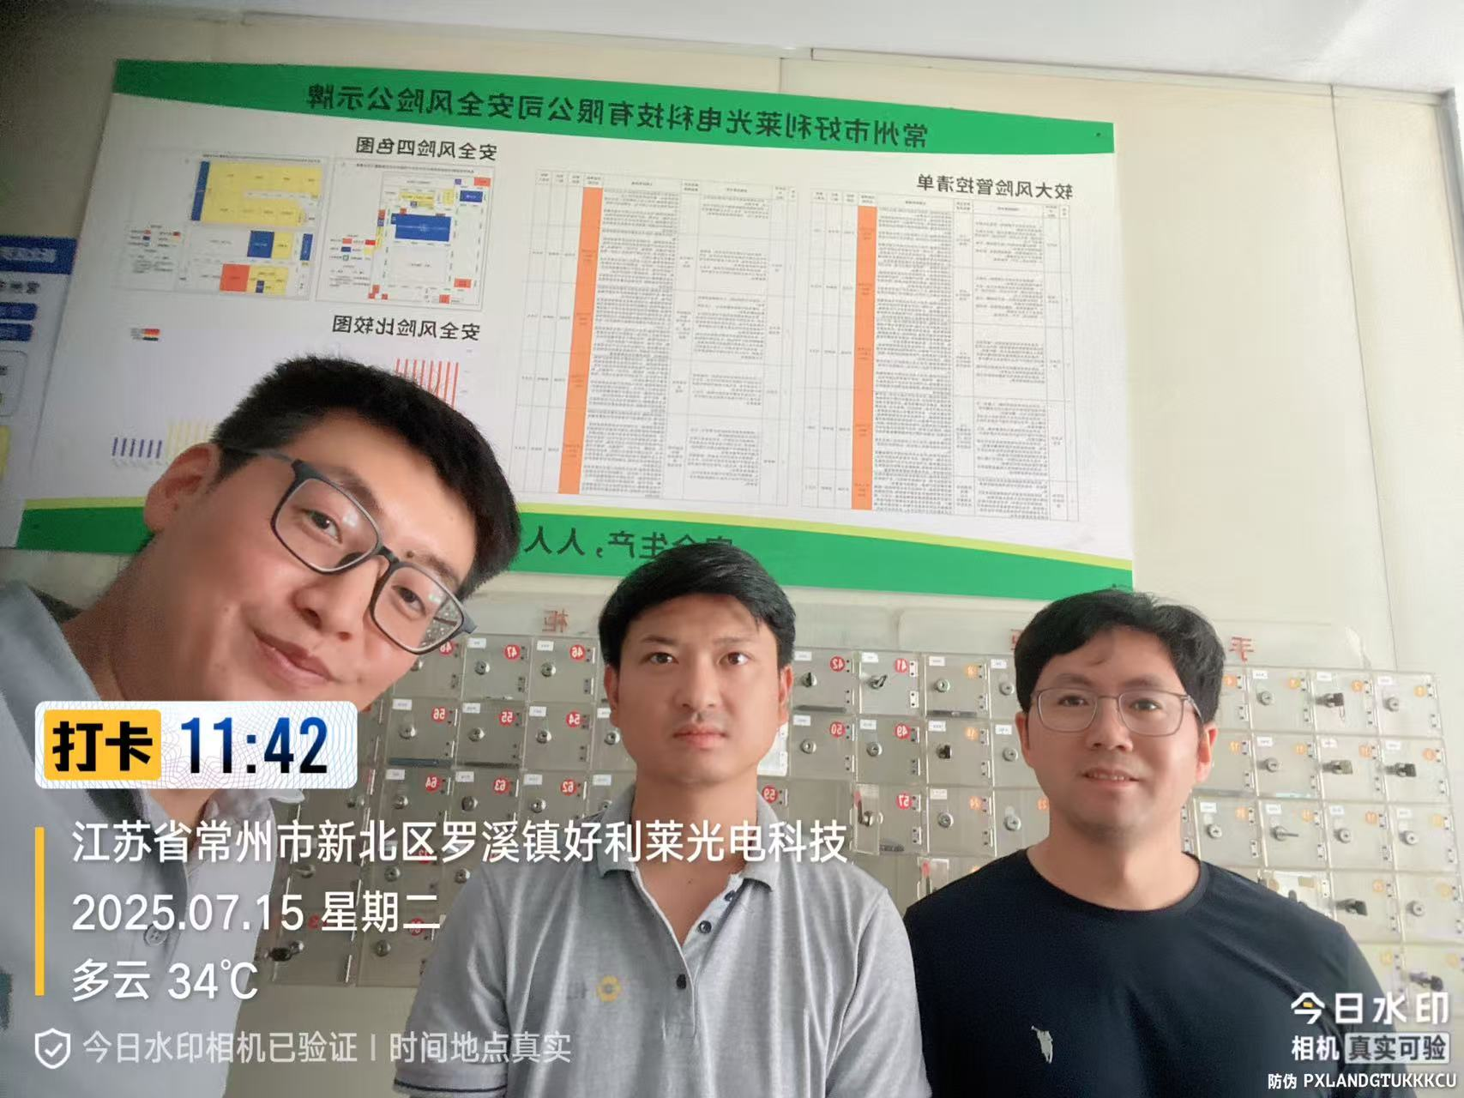
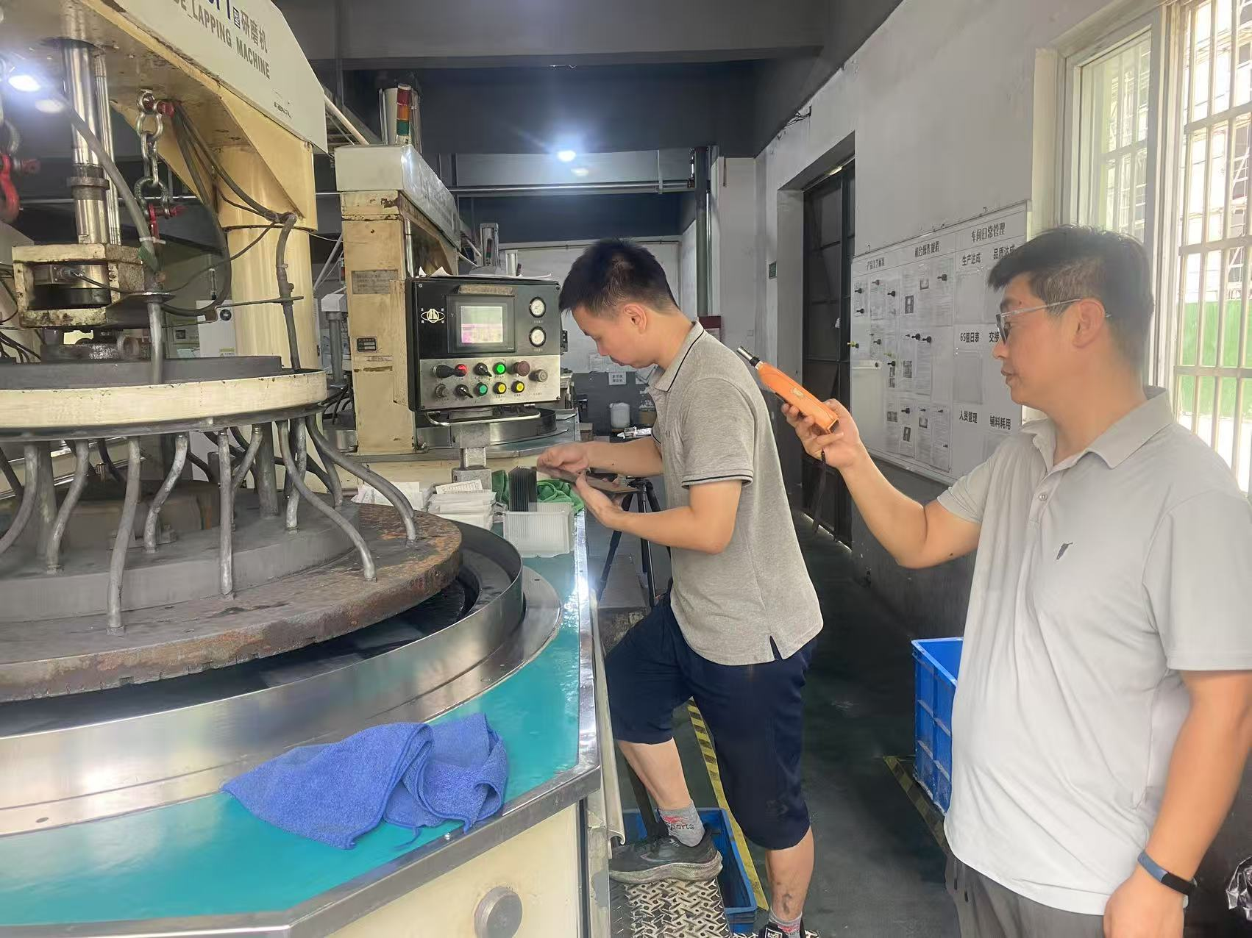

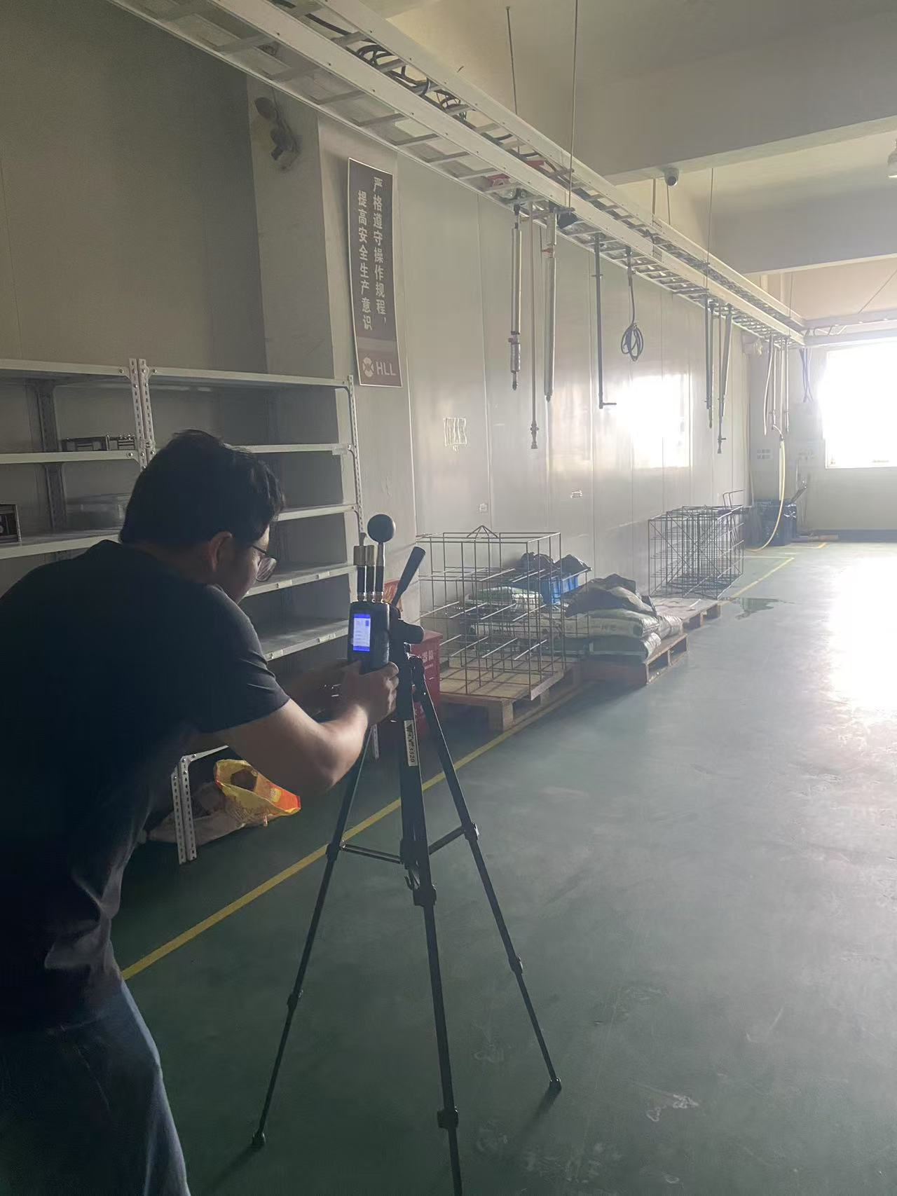 |  | 